**Trabalho pratico 2**

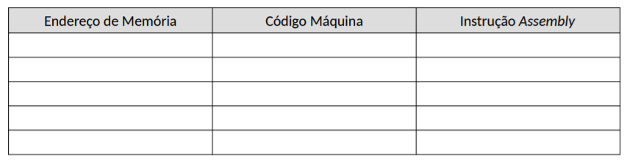3.1d

0x00400000 0x20080003 addi $8,$0,0x00000003

0x00400004 0x200a0008 add $10,$0,0x00000008

0x00400008 0x01084820 add $9,$8,$8

0x0040000c 0x012a4820 add $9,$9,$10

|  |  |  |  |  |
| --- | --- | --- | --- | --- |
| PC | Instrução assembly | $t0 | $st1 | $t2 |
| 0x00400004 | add $10,$0,0x00000008 | 0x00000003 | 0x00000000 | 0x00000000 |
| 0x00400008 | add $9,$8,$8 | 0x00000003 | 0x00000000 | 0x00000008 |
| 0x0040000c | add $9,$9,$10 | 0x00000003 | 0x00000006 | 0x00000008 |
| 0x0040000c | add $9,$9,$10 | 0x00000003 | 0x0000000e | 0x00000008 |

3.1e

3.2a

Que em matemática corrente quando x=2 e x=3 o y é negativo logo o programa tem dificuldade de fazer a conversão para hexadecimal.

3.2b

|  |  |  |  |  |
| --- | --- | --- | --- | --- |
| pc | Instrução de assembleey | $st0 | $st1 | $t2 |
| 0x00400000 | Addi $8,$0,0x00000003 | 0x00000000 | 0x00000000 | 0x00000000 |
| 0x00400004 | Addi $10,$0,0x00000008 | 0x00000003 | 0x00000000 | 0x00000000 |
| 0x00400008 | Add $9,$8,$8 | 0x00000003 | 0x00000000 | 0x00000008 |
| 0x0040000c | sub$9,$9,$10 | 0x00000003 | 0x00000006 | 0x00000008 |
| 0x00400010 | sub$9,$9,$10 | 0x00000003 | 0xfffffffe | 0x00000008 |

4.1b

Para x=2 o valor de y é-4

Para x=3 o valor de y é-2

Para x=4 o valor de y é 0

Para x=5 o valor de y é 2

4.1c

Para x=2 o valor de y é 0xfffffffc

Para x=3 o valor de y é 0xfffffffe

Para x=4 o valor de y é 0x00000000

Para x=5 o valor de y é 0x00000002

4.1d

Para x=2 o valor de y é 4294967292

Para x=3 o valor de y é 4294967294

Para x=4 o valor de y é 0

Para x=5 o valor de y é 2